1. Introduction (Giới thiệu chung)
Tài liệu này cung cấp đặc tả hệ thống cho phân hệ "Đặt hàng nhanh" thuộc ứng dụng bán lẻ RikkeiMart-Lite. Tài liệu đóng vai trò là cơ sở để Dev và Tester triển khai xây dựng giao diện, thiết kế cơ sở dữ liệu và xử lý các luồng nghiệp vụ dựa trên yêu cầu từ đội kinh doanh.

2. Overall Description (Mô tả tổng quan)
2.1. Người dùng (Actor)
- Khách hàng (Actor chính): Người thực hiện thao tác xem danh sách sản phẩm và đặt hàng.
- Nhân viên xử lý đơn: Người tiếp nhận đơn hàng, xem và xác nhận đơn.

2.2. Quy tắc nghiệp vụ (Business Rules)
- Một khách hàng có thể đặt nhiều đơn hàng; một đơn hàng chỉ do đúng 1 khách hàng tạo ra.
- Đơn hàng khi vừa tạo luôn ở trạng thái "Chờ xử lý". Trạng thái chỉ được chuyển sang "Đã xác nhận" sau khi nhân viên xử lý đơn thao tác xác nhận.
- Hệ thống bắt buộc phải hiển thị kết quả (thành công/lỗi) ngay sau khi khách hàng xác nhận đặt hàng, không được để khách chờ mà không có phản hồi.

3. Specific Requirements (Yêu cầu chi tiết)
3.1. Chức năng sản phẩm
Tiền điều kiện | Khách hàng đã ở màn hình danh sách sản phẩm; kho còn ít nhất 1 sản phẩm hiển thị
Luồng chính | - Khách hàng xem danh sách sản phẩm.  - Khách hàng chọn 1 sản phẩm và nhập số lượng.  - Khách hàng xác nhận đặt hàng.  - Hệ thống kiểm tra số lượng hợp lệ và tạo đơn hàng ở trạng thái "Chờ xử lý".  - Hệ thống hiển thị thông báo đặt hàng thành công.
Luồng ngoại lệ | Nếu số lượng nhập không hợp lệ (rỗng, ≤ 0), hệ thống hiển thị thông báo lỗi và không tạo đơn
Hậu điều kiện | Đơn hàng mới xuất hiện trong danh sách chờ xử lý của Nhân viên xử lý đơn, người này xem và xác nhận đơn

3.2. Yêu cầu chức năng
- REQ-01 (Đã chuẩn hóa Verifiable): Hệ thống phải hiển thị đầy đủ danh sách sản phẩm trên màn hình trong thời gian tối đa 2 giây, đồng thời phải trả về thông báo phản hồi kết quả đặt hàng (thành công hoặc lỗi) trong vòng 1 giây kể từ khi người dùng bấm nút xác nhận.

3.3. Giao diện người dùng
Bảng ánh xạ Use Case sang UI
Luồng Use Case | UI Element Tương ứng
1. Xem danh sách sản phẩm | Bảng (Data Table) / Danh sách (List) hiển thị tên và đơn giá.
2. Chọn sản phẩm & nhập số lượng | Nút chọn (Checkbox) và Ô nhập liệu (Number Input).
3. Xác nhận đặt hàng | Nút bấm (Button) "Xác nhận đặt hàng".
4 & 5. Thông báo đặt hàng thành công | Hộp thông báo (Success Toast/Alert Box) màu xanh báo thành công.
4a. Thông báo ngoại lệ (lỗi số lượng) | Hộp thông báo (Error Toast/Alert Box) màu đỏ báo lỗi.
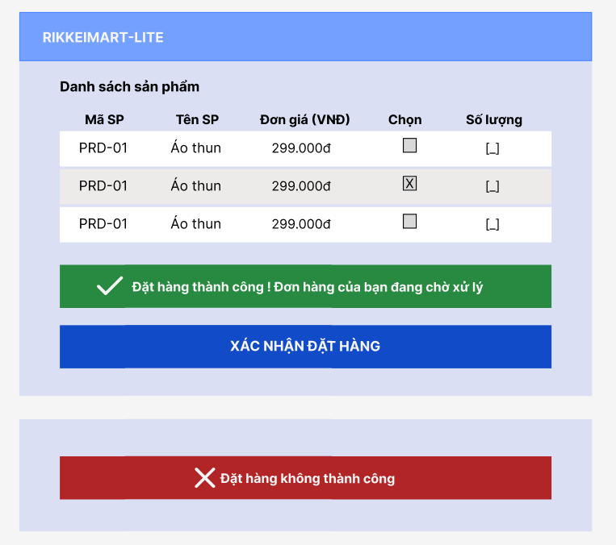
3.4. Yêu cầu cơ sở dữ liệu
Link figma: https://www.figma.com/design/qywwl0nGhl6A2AAJwtpze6/Untitled?node-id=0-1&t=wWhKFC0hNfxUODKO-1
Entity PRODUCT:
Thuộc tính | Kiểu | Ràng buộc
productId | String | Khóa chính, duy nhất, tự sinh
productName | String | Bắt buộc, không rỗng
unitPrice | Double | Bắt buộc, > 0 (VNĐ)

Entity ORDER:

Attribute | Kiểu | Khóa / Ràng buộc
orderId | String | Khóa chính (PK), VD: ORD-01
customerName | String | Bắt buộc, mỗi đơn chỉ có 1 khách hàng
status | String | "Chờ xử lý" khi mới tạo, đổi thành "Đã xác nhận" sau khi nhân viên xác nhận

Rà soát và sửa lỗi chuẩn hóa :
- Vi phạm: Bảng dữ liệu đơn hàng nháp đang vi phạm Dạng chuẩn 1 (1NF).
- Lý do: Bảng chứa các cột productName1, productName2 sinh ra các thuộc tính lặp nhóm (repeating groups). Cách thiết kế này vừa gây lãng phí bộ nhớ khi đơn hàng chỉ có 1 sản phẩm (như ORD-02 khiến cột productName2 rỗng), vừa không thể đáp ứng được nếu khách hàng mua từ 3 sản phẩm trở lên vì không có sẵn cột tương ứng.
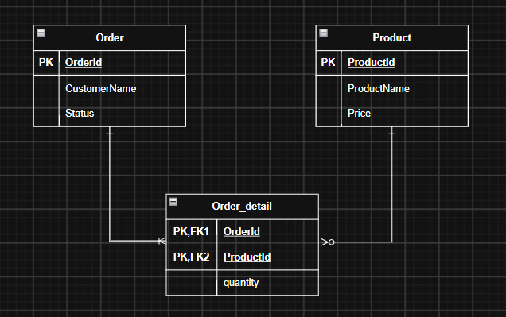
- Khắc phục : Tách biệt thông tin sản phẩm (PRODUCT) và thông tin đơn hàng (ORDER). Để xử lý quan hệ nhiều-nhiều (1 đơn hàng chứa nhiều sản phẩm, mỗi sản phẩm có số lượng khác nhau), hệ thống sử dụng thêm bảng trung gian là ORDER_DETAIL.

